

Rapport technique n°8

SAE 5.01 — Développement d’une application mobile de reconnaissance d’objets avec Intelligence Artificielle

Projet : SneakScan — Application de reconnaissance de sneakers

Date : 05/12/2025

Lieu : IUT Metz

Membres du projet :
BRAHMIA Noureddine
RAHUEL Bastien
BOUCHATROUCH Kaiss

1. Introduction et contexte

Durant cette semaine, nous avons consolidé les fonctionnalités principales de l'application SneakScan. Après avoir mis en place les fondations techniques lors des semaines précédentes, nous nous sommes concentrés sur l'intégration du serveur backend pour persister les données utilisateur et offrir une expérience plus complète et persistante aux utilisateurs de l'application. L’apprentissage ne fais que s’accroitre avec ce projet qui met en situation nos compétence dans la programmation ainsi que dans la gestion de projet.

2. Objectifs de la semaine
Cette semaine visait plusieurs objectifs stratégiques pour améliorer l'expérience utilisateur et la robustesse de l'application :

- Intégrer le VPS dans le projet pour l'hébergement des données
- Mettre en place une API pour récupérer l'historique des scans
- Créer une interface d'accès à l'historique des paires scannées
- Afficher un Dashboard en temps réel sur la page d'accueil

3. Développement réalisé

3.1 Intégration du VPS et gestion des données

Pour assurer la persistance des données utilisateur, nous avons intégré un serveur VPS directement dans le projet. Cette infrastructure nous permet de centraliser toutes les données relatives aux scans effectués par les utilisateurs de manière sécurisée et fiable.

Une API RESTful a été mise en place pour gérer l'historique des scans utilisateur. Cette API permet de récupérer et de persister les informations essentielles : identifiant du scan, nom de la chaussure détectée, niveau de confiance de la prédiction, URL de l'image capturée et timestamp du scan.

Pour optimiser l'expérience locale, nous avons implémenté l’ API du vps, un système de stockage local sur le client. Celui-ci gère de manière autonome l'authentification de l'utilisateur et les données sensibles, réduisant ainsi la charge sur l’application et offrant une meilleure réactivité lors du démarrage de l'application.

3.2 Fonctionnalité d'accès à l'historique

Nous avons développé l'écran de l’historique, qui constitue une interface complète pour consulter l'ensemble des paires de chaussures scannées par l'utilisateur. Cet écran affiche une liste détaillée où chaque entrée présente l'image de la chaussure détectée, son nom avec un formatage amélioré, le score de confiance exprimé en pourcentage, ainsi que la date et l'heure du scan localisées au format français.

L'interface offre également la possibilité de rafraîchir manuellement les données, permettant à l'utilisateur de synchroniser rapidement son historique avec les données du serveur. Nous avons accordé une attention particulière à la gestion des cas limites, notamment en affichant un message explicite lorsque l'utilisateur n'a encore effectué aucun scan. Enfin, le chargement asynchrone des données est accompagné d'un indicateur de progression pour informer l'utilisateur du statut de la requête.

3.3 Dashboard en temps réel

Le Dashboard principal, implémenté sur la page d'accueil offre une vue synthétique de l'activité de l'utilisateur. Il affiche en évidence le nombre total de scans effectués, permettant à l'utilisateur de visualiser rapidement son degré d'engagement avec l'application. Une section dédiée liste les trois derniers scans avec des informations détaillées, permettant un accès rapide aux scans récents sans devoir naviguer vers l'écran d'historique.

La page d'accueil accueille également l'utilisateur de manière personnalisée en utilisant son prénom, créant ainsi une meilleure connexion avec l'application. La synchronisation des données est automatisée : chaque fois que l'utilisateur accède à l'écran d'accueil, les données du Dashboard se mettent à jour en temps réel.

Pour plus de flexibilité, nous avons ajouté une fonction de rafraîchissement manuel, et intégré un bouton de déconnexion directement accessible depuis l'écran d'accueil, améliorant ainsi la navigation générale.

3.4 Améliorations techniques

Plusieurs optimisations techniques ont été apportées pour renforcer la qualité de l'application. Nous avons intégré les bibliothèques d'icônes pour offrir une interface utilisateur plus moderne et intuitive. La gestion des erreurs a été renforcée avec des mécanismes de fallback qui assurent que l'application reste fonctionnelle même en cas d'indisponibilité de l'API.

L'historique des scans est trié en ordre chronologique inverse, plaçant ainsi les scans les plus récents en première position pour un accès plus intuitif. Enfin, nous avons normalisé la gestion des URLs d'images retournées par l'API pour assurer une cohérence dans le chargement et l'affichage des images, qu'elles soient stockées localement ou sur le serveur.
Au niveau du Dataset un rééquilibrage a été appliqué pour le nombre d’image afin d’avoir une reconnaissance du modèle assez similaire pour chaque sneakers importées.
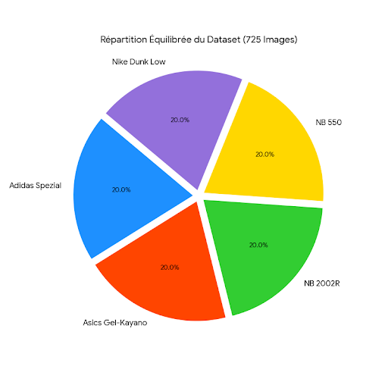

4. Avancement sur l'Intelligence Artificielle

Le modèle de machine learning TensorFlow (MobileNet) reste parfaitement intégré et opérationnel au sein du composant. L'application continue à classifier les chaussures en temps réel via le flux vidéo de la caméra, offrant une expérience utilisateur fluide et responsive.

Une amélioration majeure de cette semaine concerne la sauvegarde des données de classement : toutes les prédictions effectuées par le modèle sont maintenant correctement enregistrées sur le VPS, permettant l'historisation complète et l'analyse ultérieure des données. Cette intégration entre le modèle IA et le backend VPS renforce l'utilité générale de l'application en préservant les résultats pour l'utilisateur.

Le pipeline de traitement d'images avec TensorFlow.js a également été optimisé pour minimiser les temps de latence et maximiser les performances, même sur les appareils mobiles moins puissants.

5. Conclusion

Les objectifs fixés pour cette semaine ont été entièrement réalisés avec succès. L'application SneakScan dispose désormais d'une architecture complète et fonctionnelle :

- Une connexion robuste au VPS assure la persistance fiable des données utilisateur
- Une interface d'historique complète et intuitive offre une vue détaillée de tous les scans effectués
- Un Dashboard informatif en temps réel sur la page d'accueil permet un accès rapide aux informations essentielles
- Une synchronisation optimisée des données utilisateur garantit la cohérence entre le client et le serveur

Pour les semaines à venir, nous pourrions envisager plusieurs pistes d'amélioration : approfondir le modèle IA pour améliorer sa précision de classification, optimiser les performances des requêtes API pour réduire les temps de latence, et des fonctionnalités de filtrage pour renforce l'engagement de l'utilisateur.

